Հավելված N 1
ՀՀ Կառավարության 2022 թվականի
Ապրիլի N——Ա որոշման

ՍՈՒՐԵՆ ԵՎ ՀԱՍՄԻԿ ՓԱՀԼԵՎԱՆՅԱՆՆԵՐԻ

ՆԵՐԴՐՈՒՄԱՅԻՆ ԾՐԱԳԻՐ

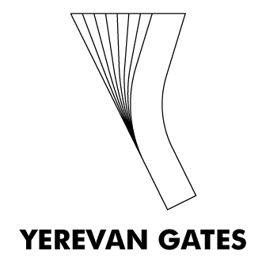
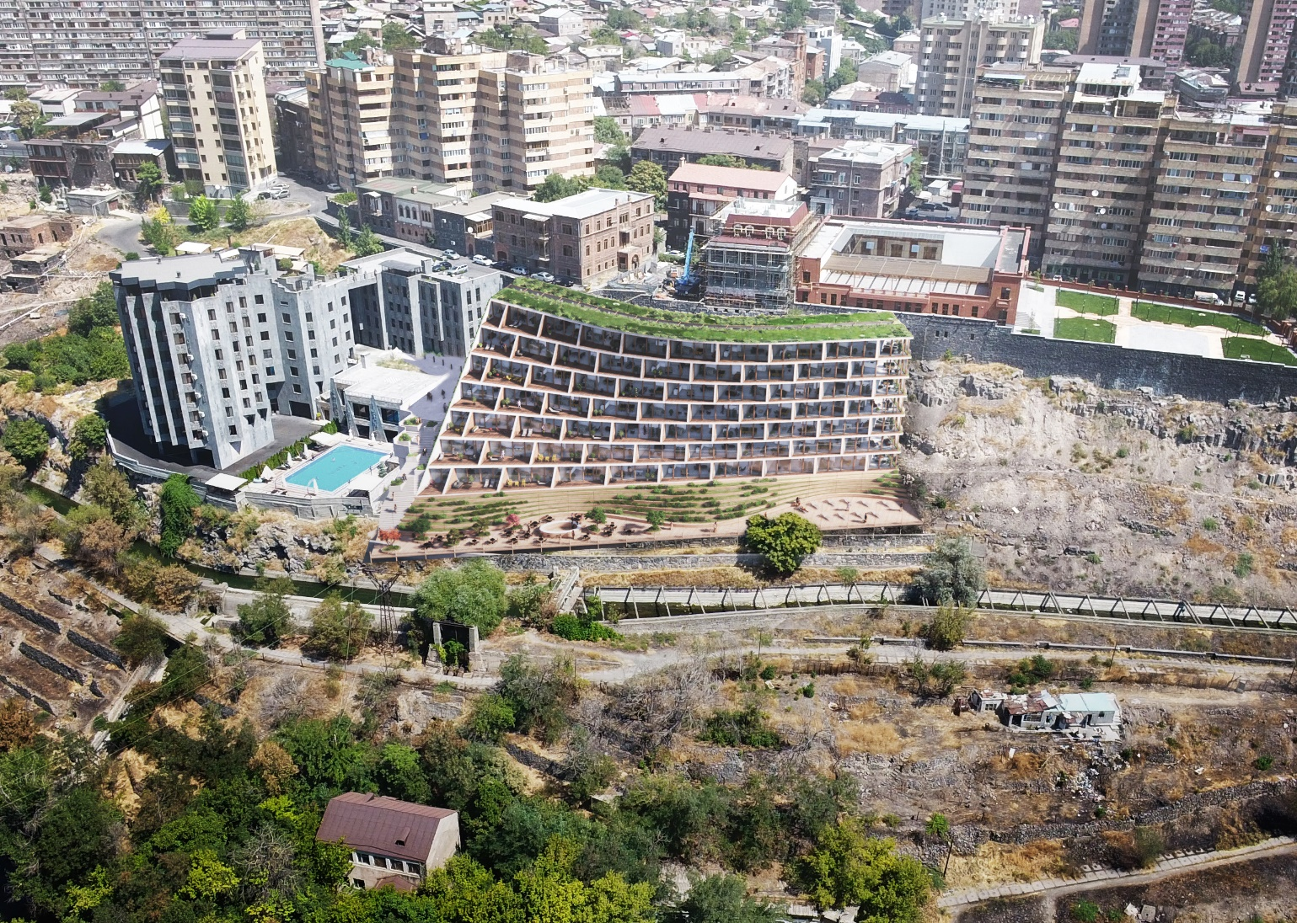

ՆԵՐԱԾՈՒԹՅՈՒՆ

Սույն ներդրումային ծրագիրը (այսուհետ՝ ծրագիր) միտված է Հայաստանի Հանրապետությունում քաղաքաշինության ոլորտի զարգացման ապահովմանը, ինչպես նաև բնակչության մեջ բարեկեցիկ ապրելակերպի հաստատմանը և համահունչ է ՀՀ կառավարության կողմից որդեգրած տնտեսական զարգացման ռազմավարությանը:

ԾՐԱԳՐԻ ՆԱԽԱՊԱՏՄՈՒԹՅՈՒՆԸ

Ծրագրի իրականացման նպատակով Երևանի քաղաքապետարանից 23.02.2021թ. արդեն իսկ ստացվել են Ձորագյուղ ազգագրական թաղամասի 1-ին փողոց 21/3, 21/4, 21/5 հասցեների համար № 01/18-07/1-Փ-151-111 նախագծման թույլտվություն (ճարտարապետահատակագծային առաջադրանք՝ (այսուհետ ՃԱ) 2000 քմ․ տարածքի համար և այժմ անհրաժեշտություն է առաջացել ուղղակի վաճառքի եղանակով, ձեռք բերել համայնքապատկան հողակտորի (կադաստրային կոդ՝ 01-006-502-0194) մի մասը (326 քմ.)։
Հարկ է նշել, որ 326 քմ․ տարածքը գտնվում է ստացված ՃԱ-ի հարակից տարածքում, որն ներդրողներին տրամադրելու դեպքում կօգտագործվի բիզնես համալիրի ճարտարապետական ամբողջականությունն ապահովելու համար:

ԾՐԱԳՐԻ ԱՄՓՈՓ ՆԿԱՐԱԳԻՐ

Ծրագրով նախատեվում է Հայաստանի Հնարապետության ք. Երևան, Կենտրոն վարչական շրջանի Ձորագյուղ ազգագրական թաղամասի 1-ին փողոց 21/3, 21/4, 21/5 հասցեներում գտնվող տարածքում կառուցել միջազգային չափանիշներին համապատասխան և ռելիեֆային անկումով հողատարածքի համար նախատեսված ճարտարապետական բացառիկ լուծումներով բազմաֆունկցիոնալ բիզնես համալիր:
Համալիրը իր մեջ ներառելու է ինչպես բնակելի և բիզնես տարածքներ, այնպես էլ հատուկ մշակութային միջոցառումների համար նախատեսված սրահ (արդեն իսկ պայմանավորվածություն է ձեռք բերվել Սերգեյ Փարաջանովի տուն-թանգարանի հետ որոշակի նմուշների ցուցադրության մասով), երեք հարկից բաղկացած ավտոկայանատեղի և ճարտարապետական նորագույն լուծումներով այգի:
Ծրագիրը ներառելու է նաև հարակից տարածքների բարեկարգում և ընդհանուր առմամբ կարող է լավ սկիզբ հանդիսանալ Հրազդանի կիրճի ճարտարապետական միջավայրի ձևավորման և հետագա զարգացման համար:

ՆԵՐԴՐՈՒՄԱՅԻՆ ԾՐԱԳՐԻ ՇՐՋԱՆԱԿՆԵՐՈՒՄ ՆԱԽԱՏԵՍՎՈՂ ՆԵՐԴՐՈՒՄՆԵՐԸ

Ներդրումային ծրագրով նախատեսվում է Ձորագյուղ ազգագրական թաղամաս 21/3, 21/4, 21/5 հասցեներում կառուցել պրեմիում դասի բազմաֆունկցիոնալ կենտրոն մոտ 10000 ք/մ տարածքներով։
Ներդրումային Ծրագրի շրջանակներում նախատեսվում է կատարել մոտ 10 մլն ԱՄՆ դոլարի ներդրում։
Բազմաֆունկցիոնալ կենտրոնի կառուցման արդյունքում կստեղծվի 150-200 նոր աշխատատեղ։
Ներդրումային ծրագիրը նախատեսվում է իրականացնել մոտ 2-3 տարում։

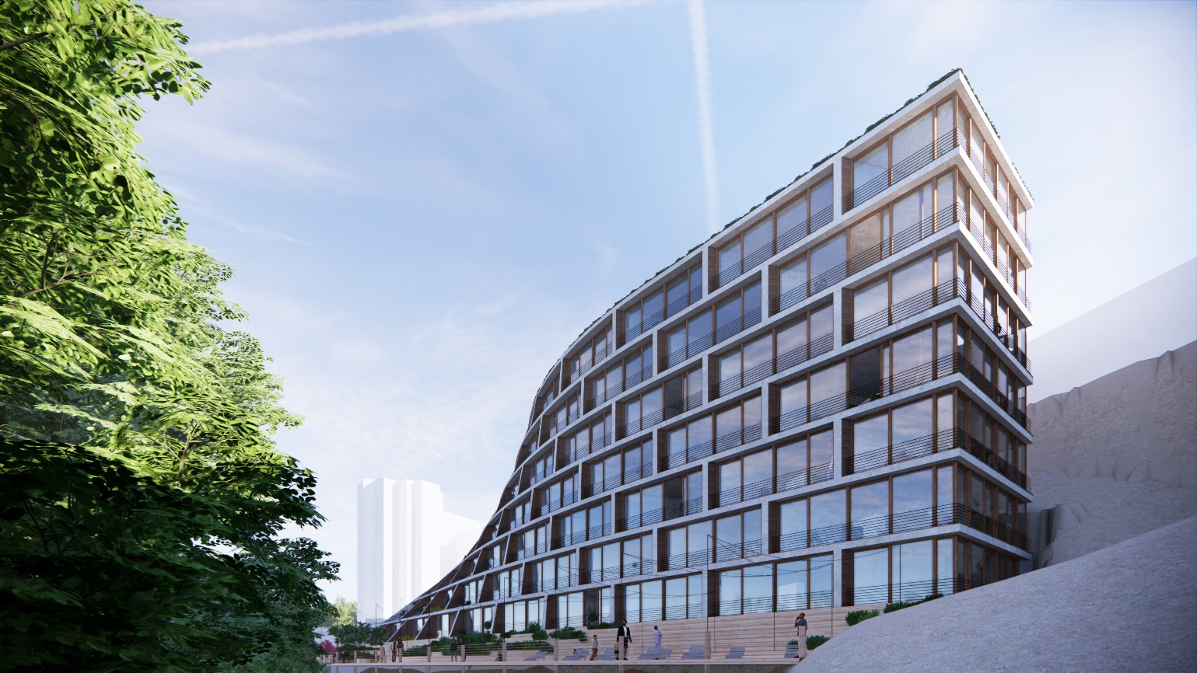

Բազմաֆունկցիոնալ կենտրոնն իր մեջ ներառելու է

- Թանգարանային հատված, որի վերաբերյալ ունենք նախնական պայմանավորվածություն Փարաջանովի անվան թանգարանի ղեկավարույան հետ։ Շենքի մուտքը, որը ունի ընդարձակ ատրիում կհամալրվի Փարաջանովի թանգարանային նմուշներով։
- Բնակելի հատված, որը կունենա բաց պատշգաբներով հրաշալի տեսարան դեպի Արարատ լեռը, Արարատ կոնյակի գործարան, ինչպես նաև հաղթանակի կամուրջ։
- Գրասենյակային հատված, որը կլինի դեպի ժայռերը ընկած շենքի ետնամասում, իր մեջ ներառելով «գաղտնի այգի» անվանումը կրող այգի՝ շենքի հետնամասում։
- Սրճարան, որը կապահովի թանգարանի այցելուների պահանջները, գրասենյակներում աշխատող անձնակազմի պահանջները, ինչպես նաև բնակիչների պահաջները։
- Կլինիկա, որի իր մեջ կներառի հետևյալ ճյուղերը՝ Ռեպրոդուկտոլոգիա, սոնոգրաֆիա, ուլտրաձայնային հետազոտություն, ատամնաբուժարան։
- Մանկապարտեզ, որը կլուծի թե բնակիչների և թե գրասենյակային աշխատակիցների երեխաների նախակրթական խնդիրները։
- Մարզասրահ, յոգայի սրահ, որը կապահովի բնակիչների ինչպես նաև աշխատակիցների առողջությամբ զբաղվելու խնդիրները։
- Բարեկարգված արտաքին միջավայր՝ կառուցվելու է այգիներ շենքի դիմացի և հետևի հատվածում բնակիչների, գրասենյակի աշխատակիցների, ինչպես նաև այցելուների համաև հաճելի միջավայր ապահովելու նպատակով։
- 3 հարկ ստորգետնյա ավտոկայանատեղի, որը կլուծի շենքում բնակվողների, գրասենյակային աշխատակիցների և այցելուների ավտոմեքենաների կայանելու խնդիրները։

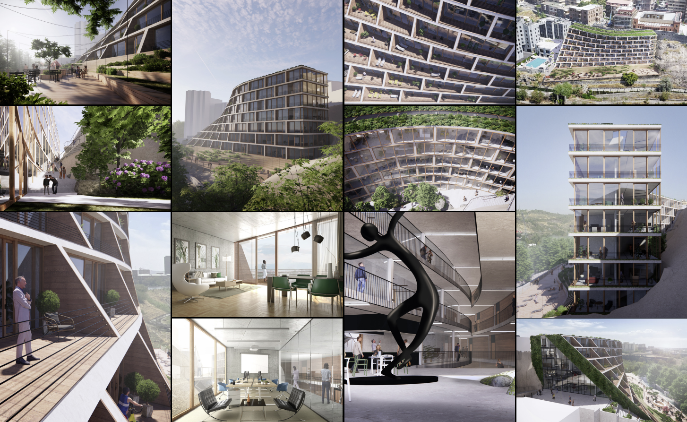

Ներդրումային ծրագրով ստեղծվելու է էկո համակարգ, որը կարող է ծառայել Երևան քաղաքին, քաղաքացուն, զբոսաշրջիկներին և ընդհանուր առմամբ կարող է լավ սկիզբ հանդիսանալ Հրազդանի կիրճի ճարտարապետական միջավայրի ձևավորման և հետագա զարգացման համար։



